UDHËZIM

Nr.2, datë 31.3.2009

MBI ZBATIMIN E vendimit tË kËshillit tË MINISTRAVE NR.269, DATË 12.3.2009 “MBI MIRATIMIN E MËNYRËS SË PËRDORIMIT TË FONDEVE KUNDËRPARTI, TË MBLEDHURA NGA GRANTET JAPONEZE PËR SEKTORIN E BUJQËSISË DHE TË USHQIMIT”

Në mbështetje të nenit 102, pika 4 të Kushtetutës dhe vendimit të Këshillit të Ministrave nr.269, datë 12.3.2009 “Mbi miratimin e mënyrës së përdorimit të fondeve kundërparti, të mbledhura nga grantet japoneze për sektorin e bujqësisë dhë të ushqimit”

UDHËZOJMË:

I. TË PËRGJITHSHME
Fondet kundërparti të granteve japoneze të mbledhura nga projekti “Rritja e prodhimit ushqimor “2KR”, në shumën 320,000,000 lekë (treqind e njëzet milionë lekë), të derdhen në Buxhetin e Shtetit.
2. Këto fonde të përdoren gjatë vitit 2009, me kredi pa interes, për rritjen e prodhimit agro-industrial, në këto drejtime:
- ndërtim dhomash frigoriferike;
- blerje dhe instalim të linjave për përpunimin e qumështit; dhe
- blerje dhe instalim linjash për përpunimin e fruta-perimeve.
3. Masa e financimit të jetë në varësi të vlerës së linjës apo makinerisë, por jo më shume se:
a) 5 (pesë) milionë lekë, për dhomat frigoriferike;
b) 10 ( dhjetë) milionë lekë, për blerje dhe instalim linjash të përpunimit të qumështit;
c) 15 (pesëmbëdhjetë) milionë lekë, për blerje dhe instalim linjash të përpunimit të fruta-perimeve.
4. Vlera për ndërtim dhomash frigoriferike, për blerje dhe instalim të linjave të përpunimit të qumështit dhe të fruta-perimeve, që do të financohen nga ky fond, të shlyhen, nga subjektet përfituese, me këste, si fonde kundërparti, pa interes dhe për një afat 7-vjeçar, duke filluar nga data e livrimit të plotë të fondit.
II. DREJTIMET DHE KRITERET E FINANCIMEVE
A. NDËRTIM DHOMASH FRIGORIFERIKE
1. Kritere të përfitimit
- Përfitojnë subjektet fizike dhe juridike që kryejnë aktivitetin në bujqësi dhe blegtori, si dhe shoqëritë e prodhimit dhe tregtimit në bujqësi, që janë të regjistruara dhe funksionojnë në bazë të ligjit nr.8088, datë 21.3.1996 “Për shoqëritë e bashkëpunimit reciprok”, i ndryshuar. Zonat gjeografike prioritare janë: Korçë, Devoll, Pogradec, Dibër, Berat dhe Elbasan.
- Subjektet fizike/juridike, fermerët, shoqëritë që janë debitorë ndaj ish-projektit “2KR/AZHBR” përjashtohen nga aplikimi.
2. Aktiviteti që mbështetet nëpërmjet kësaj mase:
- Për ndërtim dhomash ruajtje frigoriferike për produktet bujqësore dhe blegtorale.
3. Kriteret që duhet të plotësojë aplikanti:
Subjekti ose shoqëria aplikuese duhet të paraqesë pranë Drejtorisë së AZHBR-së, Tiranë, një dosje që duhet të përmbajë këtë dokumentacion:
a) Të paraqesë biznesplanin e detajuar (3-vjeçar), i cili duhet të përfshijë:
- Prezantimin e shoqërisë ose subjektit fizik apo juridik, aktivitetin (nëse ka), regjistrimin si biznes pranë tatimeve, historikun bankar dhe financiar (nëse ka);
- Pasqyrat financiare (planinvestimin, analizat e qarkullimit të parasë (cash flow), analizë kosto produkti, burimet e financimit);
- Studim tregu mbi fushën e investimit (për llojin e produktit, kapaciteti ruajtës etj.);
- Planin e marketingut;
- Analizë risku.
b) Plan disenjimi për investimin (Planimetria dhe skicimi i investimit).
c) Pronësia e tokës bazuar në planin e disenjimit (që mund të përdoret për kolateral dhe pa barrë hipotekore) që vërteton origjinën e pasurisë dhe një certifikatë aktuale të hipotekës, (jo më herët se 3 muaj nga data e aplikimit). Në rastet kur toka ku do të bëhet investimi është me qira duhet të paraqitet kontratë qiraje ligjore, e cila duhet të ketë minimalisht kohëzgjatje për 10 vjet.
d) Përfituesi duhet të ketë një kolateral të mjaftueshëm dhe jo më pak se 100% të vlerës së përfituar. Në kolateral përfshihen pasuri të paluajtshme (truall, tokë bujqësore, objekte etj.);
e) Marrëveshje paraprake për blerjen e pajisjeve, si dhe përshkrimet teknike të tyre. Teknologjia që do përdoret, makineritë duhet të jenë të reja dhe të certifikuara nga KE.
f) Kontrata apo marrëveshje me furnizuesit apo blerësit për produktet.
g) Dokumente që vërtetojnë që përfituesi nuk ka mbi vete asnjë barrë detyrimi bankar nga Banka e Shqipërisë, regjistri i kredisë.
h) Dokument nga zyra e tatimeve që nuk ka detyrime tatimore ndaj shtetit.
i) Dokument nga Gjykata e rrethit përkatës që vërteton se nuk është në proces gjyqësor në lidhje me aktivitetin e tij.
Në rast se aplikanti nuk plotëson të gjitha kriteret e lartpërmendura nuk kualifikohet.
4. Aplikimi
Aplikimet paraqiten pranë AZHBR-së, Tiranë sipas formularit përkatës (nr.1, bashkëngjitur këtij udhëzimi) dhe bashkëngjitur dokumentacionin e përcaktuar në pikën II-A-3. Afati i fundit i paraqitjes së dokumenteve do të jetë data 15 maj 2009.
AZHBR-ja me mbarimin e afatit të aplikimit, brenda datës 30 maj 2009 bën vlerësimin e kërkesave të paraqitura dhe përzgjedhjen e subjekteve ose shoqërive fituese.
5. Vlerësimi i projekteve
Komisioni i Vlerësimit të Projekteve për mbështetje me kredi nga FKP-ja krijohet me urdhër të Drejtorit të Përgjithshëm të AZHBR-së dhe përbëhet nga 5 specialistë të fushave: ekonomike, juridike, bujqësore.
6. Kriteret e vlerësimit
Aplikanti duhet të plotësojë të gjitha kriteret që paraqiten në pikën II-A-3 të këtij udhëzimi. Vlerësimi do të bëhet nga një komisoni i AZHBR-së në bazë të pikëve të grumbulluara. Aplikanti duhet të marrë minimumin 70 pikë për t’u shpallur fitues, të cilët renditen sipas rendit prioritar mbi bazën e pikëve të fituara.
Pikët për këtë vlerësim janë si më poshtë:

- Biznesplani i detajuar ………………………………………………………………………….……. | 30 pikë
- Zona ku ushtron aktivitetin subjekti. Vlerësim maksimal kanë ato subjekte  që zhvillojnë aktivitetin e tyre në zonat prioritare ……………………………………………… | 30 pikë
- Subjektet që aktivitetin e kanë me cikël të mbyllur ………………………………………..…… | 20 pikë
- Shoqëritë e prodhimit dhe tregtimit në bujqësi ……………………………………………..…… | 5 pikë
- Investimi është planifikuar me kapital të përbashkët …………………………………………… | 5 pikë
- Subjektet ose shoqëritë që kanë një historik të ndërtuar në këtë fushë ………………….….. | 5 pikë
- Subjektet ose shoqëritë që kanë kontrata ligjore me prodhuesit ……………………………… | 5 pikë.

Komisioni i Vlerësimit të Projekteve të financuara nga fondi kundërparti i AZHBR-së bën vlerësimet e projekteve të paraqitura dhe përcakton projektet fituese (formulari nr.4, bashkëngjitur këtij udhëzimi).
7. Financimi
Procedura e financimit ndahet në dy faza:
Parafinancimi:
a) Subjekti/shoqëria duhet të paraqese dokumentacionin si vijon:
1. Leje ndërtimi për objektin.
2. Vërtetim nga ZRPP-ja të pasurisë/pasurive që do të përdoren për kolateral (sipas kriterit 3-c).
3. Deklaratë noteriale për mbartjen e detyrimeve financiare që rrjedhin nga vlerësimi i kolateralit dhe bllokimit të tij në hipotekë.
b) AZHBR-ja ka për detyrë:
1. Vlerësimin e kolateralit nëpërmjet një eksperti të licencuar në fushën përkatëse në bashkëpunim me specialistë të AZHBR-së.
2. Përgatitjen e planit të likuiditetit 7-vjeçar të shumës së principalit të përfituar. Llogaritja e planit të likuiditetit fillon nga data e livrimit të plotë të fondit, me një periudhë grace 1 (një) vit.
3. Lidhjen e kontratës së kredisë midis palëve (sipas modelit në aneks/ bashkëngjitur këtij udhëzimi).
4. Përgatit dokumentacionin për bllokimin e pasurisë/pasurive të paluajtshme që do të shërbejnë si kolateral, mbi të cilin do të vendoset barrë sigurie.
Subjekti përfitues mbart të gjitha detyrimet që lindin nga vlerësimi i pasurisë/pasurive, si dhe nga akti i bllokimit në hipotekë.
Financimi
- AZHBR-ja kryen transferimin e shumës së aprovuar në numrin e llogarisë së përfituesit në 2-3 këste në përputhje me planin e investimeve (përshkruar në biznesplan).
Disbursimi fillestar do të jetë jo më shumë se 30% të shumës së aprovuar dhe këstet e tjera të disbursimit do të bëhen sipas situacionit të investimit, pasi të jetë kryer akti i verifikimit, brenda vitit ushtrimor (deri 20 dhjetor 2009).

B. BLERJE DHE INSTALIM LINJASH TË PËRPUNIMIT Të QUMëSHTIT
1. Kritere të përfitimit
- Përfitojnë subjektet fizike dhe juridike që kryejnë aktivitetin në blegtori, si dhe shoqëritë e prodhimit dhe tregtimit në bujqësi që janë të regjistruara dhe funksionojnë në bazë të ligjit nr.8088, datë 21.3.1996 “ Për shoqëritë e bashkëpunimit reciprok”, i ndryshuar. Zonat gjeografike prioritare janë zonat rurale: si Gjirokastra, Peshkopia, Kukësi, Berati, Lezha, Mirdita, Tropoja, Përmeti, Korça, Erseka.
- Subjektet fizike/juridike, fermerët, shoqëritë që janë debitorë ndaj ish-projektit “2KR/AZHBR” përjashtohen nga aplikimi.
2. Aktiviteti që mbështetet nëpërmjet kësaj mase
- Blerje dhe instalim linjash për përpunimin e qumështit (baxho).
3. Kriteret që duhet të plotesojë aplikanti:
Subjekti ose shoqëria aplikuese duhet të paraqesë pranë Drejtorisë së AZHBR-së, Tiranë, një dosje, që duhet të përmbajë këtë dokumentacion:
a) Të paraqesë biznesplanin e detajuar (3-vjeçar), i cili duhet të përfshijë:
- Prezantimin e shoqërisë ose subjektit fizik apo juridik, aktivitetin (nëse ka), regjistrimin si biznes pranë tatimeve, historikun bankar dhe financiar (nëse ka).
- Pasqyrat financiare (planinvestimin, analizat e qarkullimit të parasë (cash flow), analizë kosto produkti, burimet e financimit).
- Studim tregu mbi fushën e investimit (për llojin e produktit, kapaciteti ruajtës etj.).
- Planin e marketingut.
- Analizë risku.
b) Plandisenjimi për investimin (planimetria dhe skicimi i investimit).
c) Pronësia e tokës bazuar në planin e disenjimit (që mund të përdoret për kolateral dhe pa barrë hipotekore) që vërteton origjinën e pasurisë dhe një certifikatë aktuale të hipotekës (jo më herët se 3 muaj nga data e aplikimit). Në rastet kur toka ku do të bëhet investimi është me qira duhet të paraqitet kontratë qiraje ligjore, e cila duhet të ketë minimalisht kohëzgjatje për 10 vjet.
d) Përfituesi duhet të ketë një kolateral të mjaftueshëm dhe jo më pak se 100% të vlerës së përfituar. Në kolateral përfshihen pasuri të paluajtshme (truall, tokë bujqësore, objekte etj.).
e) Marrëveshje paraprake për blerjen e pajisjeve, si dhe përshkrimet teknike të tyre. Teknologjia që do të përdoret, makineritë duhet të jenë të reja dhe të certifikuara nga KE.
f) Kontrata apo marrëveshje me furnizuesit apo blerësit për produktet.
g) Dokumente që vërtetojnë që përfituesi nuk ka mbi vete asnjë barrë detyrimi bankar nga Banka e Shqipërisë, regjistri i kredisë.
h) Dokument nga zyra e tatimeve që nuk ka detyrime tatimore ndaj shtetit.
Dokument nga Gjykata e rrethit përkatës që vërteton se nuk është në proces gjyqësor në lidhje me aktivitetin e tij.
Në rast se aplikanti nuk plotëson të gjitha kriteret e lartpërmendura nuk kualifikohet.
4. Aplikimi
Aplikimet paraqiten pranë AZHBR-së, Tiranë sipas formularit përkatës (nr.2, bashkëngjitur këtij udhëzimi) dhe bashkëngjitur dokumentacionin e përcaktuar në pikën II-B-3. Afati i fundit i paraqitjes së dokumenteve do të jetë data 15 maj 2009.
AZHBR-ja me mbarimin e afatit të aplikimit, brenda datës 30 maj 2009 bën vlerësimin e kërkesave të paraqitura dhe përzgjedhjen e subjekteve ose shoqërive fituese.
5. Vlerësimi i projekteve
Komisioni i Vlerësimit të Projekteve për mbështetje me kredi nga FKP-ja krijohet me urdhër të Drejtorit të Përgjithshëm të AZHBR-së dhe përbëhët nga 5 specialistë të fushave: ekonomike, juridike, bujqësore.
6. Kriteret e vlerësimit
Aplikanti duhet të plotësojë të gjitha kriteret që paraqiten në pikën II-B-3 të këtij udhëzimi. Vlerësimi do të bëhet nga një komisoni i AZHBR-së në bazë të pikëve të grumbulluara. Aplikanti duhet të marrë minimumin 70 pikë për t’u shpallur fitues, të cilët paguhen sipas rendit prioritar mbi bazën e pikëve të fituara.
Pikët për këtë vlerësim janë si më poshtë:
- Biznesplani i detajuar ………………………………………………………………………………… 30 pikë
- Zona ku ushtron aktivitetin subjekti. Vlerësim maksimal kanë ato subjekte
që zhvillojnë aktivitetin në zonat prioritare ………………………………………………………… 30 pikë
- Subjektet që aktivitetin e kanë me cikël të mbyllur, d.m.th. kanë një numër krerësh
(jo më pak se 50 lopë ose 200 të imta, ose ato që kanë planifikuar të ndërtojnë
edhe pikë grumbullimi edhe linjë përpunimi ……………………………………………….……… 10 pikë
- Investimi është planifikuar me kapital të përbashkët. …………………………………….……… 5 pikë
- Subjektet ose shoqëritë që kanë një historik të ndërtuar në këtë fushë ……………………….. 5 pikë
- Subjektet ose shoqëritë që kanë kontrata ligjore me prodhuesit
ose grumbulluesit e qumështit ……………………………………………………………………… 10 pikë.
- Plotësimi i standardeve të sigurisë ushqimore (GMP…………………………………………….. 5 pikë
- Masat për mbrojtjen e mjedisit ……………………………………………………………………… 5 pikë.
Komisioni i Vlerësimit të Projekteve të financuara nga fondi kundërparti i AZHBR-së bën vlerësimet e projekteve të paraqitura dhe përcakton projektet fituese (Formulari nr. 5, bashkëngjitur këtij udhëzimi).
7. Financimi
Procedura e financimit ndahet në dy faza:
Parafinancimi
c) Subjekti/shoqëria duhet të paraqesë dokumentacionit si vijon:
1. Leje ndërtimi për objektin.
2. Vërtetim nga ZRPP-ja të pasurisë/pasurive që do të përdoren për kolateral (sipas kriterit 3-c).
3. Deklaratë noteriale për mbartjen e detyrimeve financiare që rrjedhin nga vlerësimi i kolateralit dhe bllokimit të tij në hipotekë.
d) AZHBR-ja ka për detyrë:
1. Vlerësimin e kolateralit nëpërmjet një eksperti të licencuar në fushën përkatëse në bashkëpunim me specialistë të AZHBR-së.
2. Përgatitjen e planit të likuiditetit 7-vjeçar të shumës së principalit të përfituar. Llogaritja e planit të likuiditetit fillon nga data e livrimit të plotë të fondit, me një periudhë grace 1 (një) vit.
3. Lidhjen e kontratës së kredisë midis palëve (sipas modelit në aneks/ bashkëngjitur këtij udhëzimi).
4. Përgatit dokumentacionin për bllokimin e pasurisë/pasurive të paluajtshme që do të shërbejnë si kolateral, mbi të cilin do të vendoset barrë sigurie.
Subjekti përfitues mbart të gjitha detyrimet që lindin nga vlerësimi i pasurisë/pasurive, si dhe nga akti i bllokimit në hipotekë.
Financimi
- AZHBR-ja kryen transferimin e shumës së aprovuar në numrin e llogarisë së përfituesit në 2-3 këste në përputhje me planin e investimeve (përshkruar në biznesplan).
Disbursimi fillestar do të jetë jo më shumë se 30% të shumës së aprovuar dhe këstet e tjera të disbursimit do të bëhen sipas situacionit të investimit, pasi të jetë kryer akti i verifikimit, brenda vitit ushtrimor (deri 20 dhjetor 2009).

C. BLERJE DHE INSTALIM LINJASH Të PëRPUNIMIT Të FRUTA-PERIMEVE
1. Kritere të përfitimit
- Përfitojnë subjektet fizike dhe juridike që kryejnë aktivitetin në bujqësi, si dhe shoqëritë e prodhimit dhe tregtimit në bujqësi që janë të regjistruara dhe funksionojnë në bazë të ligjit nr.8088, datë 21.3.1996 “ Për shoqëritë e bashkëpunimit reciprok”, i ndryshuar.
Zonat gjeografike prioritare janë:
I. Për përpunim frutash
Korça, Pogradeci, Peshkopia, Berati, Vlora, Kukësi, Tropoja.
II. Për përpunim perimesh.
Tirana, Durrësi, Lushnja, Fieri, Berati, Lezha, Shkodra, Saranda.
- Subjektet fizike/juridike, fermerët, shoqëritë që janë debitorë ndaj ish-projektit “2KR/AZHBR” përjashtohen nga aplikimi.
2. Aktiviteti që mbështetet nëpërmjet kësaj mase
- Blerje dhe instalim linjash për përpunimin e fruta-perimeve, me përjashtim të linjave që përdoren për prodhimin e pijeve alkoolike (verës, rakisë etj.).
3. Kriteret që duhet të plotësojë aplikanti:
Subjekti ose shoqëria aplikuese duhet të paraqesë pranë Drejtorisë së AZHBR-së, Tiranë një dosje, që duhet të përmbajë këtë dokumentacion:
a) Të paraqesë biznesplanin e detajuar (3-vjeçar), i cili duhet të përfshijë:
- Prezantimin e shoqërisë ose subjektit fizik apo juridik, aktivitetin (nëse ka), regjistrimin si biznes pranë tatimeve, historikun bankar dhe financiar (nëse ka).
- Pasqyrat financiare (planinvestimit, analizat e qarkullimit të parasë (cash flow), analizë kosto produkti, burimet e financimit).
- Studim tregu mbi fushën e investimit (për llojin e produktit, kapaciteti ruajtës etj.).
- Planin e marketingut.
- Analizë risku.
b) Plan disenjimi për investimin (planimetria dhe skicimi i investimit).
c) Pronësia e tokës bazuar në planin e disenjimit (që mund të përdoret për kolateral dhe pa barrë hipotekore) që vërteton origjinën e pasurisë dhe një certifikatë aktuale (jo më herët se 3 muaj nga data e aplikimit) të hipotekës. Në rastet kur toka ku do të bëhet investimi është me qira duhet të paraqitet kontratë qiraje ligjore, e cila duhet të ketë minimalisht kohëzgjatje për 10 vjet.
d) Përfituesi duhet të ketë një kolateral të mjaftueshëm dhe jo më pak se 100% të vlerës së përfituar. Në kolateral përfshihen pasuri të paluajtshme (truall, tokë bujqësore, objekte etj.).
e) Marrëveshje paraprake për blerjen e pajisjeve, si dhe përshkrimet teknike të tyre. Teknologjia që do të përdoret, makineritë duhet të jenë të reja dhe të certifikuara nga KE.
f) Kontratë apo marrëveshje me furnizuesit apo blerësit për produktet.
g) Dokumente që vërtetojnë që përfituesi nuk ka mbi vete asnjë barrë detyrimi bankar nga Banka e Shqipërisë, regjistri i kredisë.
h) Dokument nga zyra e tatimeve që nuk ka detyrime tatimore ndaj shtetit.
i) Dokument nga gjykata e rrethit përkatës që vërteton se nuk është në proces gjyqësor në lidhje me aktivitetin e tij.
Në rast se aplikanti nuk plotëson të gjitha kriteret e lartpërmendura nuk kualifikohet.

4. Aplikimi
Aplikimet paraqiten pranë AZHBR-së, Tiranë sipas formularit përkatës (nr.3, bashkëngjitur këtij udhëzimi) dhe bashkëngjitur dokumentacionin e përcaktuar në pikën II-C-3. Afati i fundit i paraqitjes së dokumenteve do të jetë data 15 maj 2009.
AZHBR-ja me mbarimin e afatit të aplikimit, brenda datës 30 maj 2009 bën vlerësimin e kërkesave të paraqitura dhe përzgjedhjen e subjekteve ose shoqërive fituese.
5. Vlerësimi i projekteve
Komisioni i Vlerësimit të Projekteve për mbështetje me kredi nga FKP-ja krijohet me urdhër të Drejtorit të Përgjithshëm të AZHBR-së dhe përbëhet nga 5 specialistë të fushave: ekonomike, juridike, bujqësore.
6. Kriteret e vlerësimit
Aplikanti duhet të plotësojë të gjitha kriteret që paraqiten në pikën II-C-3 të këtij udhëzimi. Vlerësimi do të bëhet nga një komisoni i AZHBR-së në bazë të pikëve të grumbulluara. Aplikanti duhet të marrë minimumin 70 pikë për t’u shpallur fitues, të cilët paguhen sipas rendit prioritar mbi bazën e pikëve të fituara.
Pikët për këtë vlerësim janë si më poshtë:
- Biznesplani i detajuar ………………………………………………………………………….……… 30 pikë
- Zona ku ushtron aktivitetin subjekti. Vlerësim maksimal kanë ato subjekte
që zhvillojnë aktivitetin e tyre në zonat prioritare…………………………………………..……… 30 pikë
- Subjektet që aktivitetin e kanë me cikël të mbyllur ………………………………………..……. 5 pikë
- Shoqëritë e prodhimit dhe tregtimit në bujqësi……………………………………………...……. 5 pikë
- Investimi është planifikuar me kapital të përbashkët……………………………………….……. 5 pikë
- Subjektet ose shoqëritë që kanë një historik të ndërtuar në këtë fushë ……………………….. 5 pikë
- Subjektet ose shoqëritë që kanë kontrata ligjore me prodhues/grumbullues…………………. 10 pikë
- Plotësimi i standardeve të sigurisë ushqimore (GMP), ………………………………………….. 5 pikë
- Masat për mbrojtjen e mjedisit ………………………………………………………………………. 5 pikë.
Komisioni i Vlerësimit të Projekteve të financuara nga fondi kundërparti i AZHBR-së bën vlerësimet e projekteve të paraqitura dhe përcakton projektet fitues (Formulari nr.6, bashkëngjitur këtij udhëzimi)
7. Financimi
Procedura e financimit ndahet në dy faza:
Parafinancimi
e) Subjekti/shoqëria duhet të paraqesë dokumentacionin si vijon:
1. Leje ndërtimi për objektin.
2. Vërtetim nga ZRPP-ja, të pasurisë/pasurive që do të përdoren për kolateral (sipas kriterit 3-c).
3. Deklaratë noteriale për mbartjen e detyrimeve financiare që rrjedhin nga vlerësimi i kolateralit dhe bllokimit të tij në hipotekë.
f) AZHBR-ja ka për detyrë:
1. Vlerësimin e kolateralit nëpërmjet një eksperti të licencuar në fushën përkatëse në bashkëpunim me specialistë të AZHBR-së.
2. Përgatitjen e planit të likuiditetit 7-vjeçar të shumës së principalit të përfituar. Llogaritja e planit të likuiditetit fillon nga data e livrimit të plotë të fondit, me një periudhë grace 1 (një) vit.
3. Lidhjen e kontratës së kredisë midis palëve (sipas modelit në aneks/bashkëngjitur këtij udhëzimi).
4. Përgatit dokumentacionin për bllokimin e pasurisë/pasurive të paluajtshme që do të shërbejnë si kolateral, mbi të cilin do të vendoset barrë sigurie.
Subjekti përfitues mbart të gjitha detyrimet që lindin nga vlerësimi i pasurisë/pasurive, si dhe nga akti i bllokimit në hipotekë.
Financimi
- AZHBR-ja kryen transferimin e shumës së aprovuar në numrin e llogarisë së përfituesit në 2-3 këste në përputhje me planin e investimeve (përshkruar në biznesplan).

Disbursimi fillestar do të jetë jo më shumë se 30% të shumës të aprovuar dhe këstet e tjera të disbursimit do të bëhen sipas situacionit të investimit, pasi të jetë kryer akti i verifikimit, brenda vitit ushtrimor (deri 20 dhjetor 2009).
III. ADMINISTRIMI I FONDIT KUNDËRPARTI
1. AZHBR-ja fton subjektet përfituese të kredisë me afat shlyerjeje 7-vjeçare dhe interes 0, për masat dhe fushën e financimit të lartpërmendura, të lidhin kontrata të noterizuara, para procesit të disbursimit, sipas dispozitave ligjore në fuqi. Tipi i kontratës është bashkëngjitur këtij udhëzimi.
2. Autorizohet Drejtori i Përgjithshëm i AZHBR-së, për lidhjen dhe nënshkrimin e kontratave me subjektet përfituese.
3. Brenda strukturës së miratuar të AZHBR-së, ngarkohen specialistë për monitorimin, menaxhimin e drejtimit financiar dhe teknik, si dhe kthimin e fondit kundërparti/buxhetor nga çdo subjekt përfitues. Specialistët e sektorit përkatës mbajnë dokumentacion të plotë dhe ndjekin vijueshmërinë e shlyerjes së kësteve përshkruar në kontratat përkatëse.
4. AZHBR-ja, në bashkëpunim me organet tatimore dhe të rendit, ka të drejtë të ushtrojë kontroll teknik dhe financiar mbi veprimtarinë ekonomike që subjekti kryen, gjendjen teknike etj., për sa kohë që nuk është paguar kësti i fundit.
5. Subjekti perfitues është i detyruar të raportojë dhe të japë informacion në AZHBR, për të dhënat që i kërkohen prej tij dhe mban përgjegjësi për saktësinë e tyre.
6. Shlyerja e detyrimit të principalit do të jetë me 2-3 këste në vit, me një periudhe grace 1 (një) vit, që fillon nga data e nënshkrimit të kontratës. Kthimi i kredisë do të arkëtohet në llogari rrjedhëse të veçantë të AZHBR-së .
7. Për rastet e mospagimit në kohë të këstit, subjekti përfitues penalizohet me një kamatë vonesë vjetore 5 % të vlerës të këstit të papaguar e llogaritur kjo për çdo ditë pune.
8. Kur subjekti përfitues, pagues i rregullt i kësteve nuk paguan 2 këste të radhës, të cilat janë pasqyruar në kontratë, organet tatimore në bashkëpunim me AZHBR kryejnë bllokimin e aktivitetit ekonomik të subjektit/shoqërisë, si dhe AZHBR-ja ndjek dispozitat ligjore në fuqi duke iu drejtuar organeve gjyqësore dhe atyre të përmbarimit për ekzekutimin e kolateralit të bllokuar.
9. AZHBR-ja ka të drejtë të bllokojë disbursimin e kredisë dhe të kërkojë ndjekjen ligjore pranë organeve kompetente (gjykatë, përmbarim), në rastet kur përfituesi devijon qëllimin e përdorimit të kredisë.
10. Për rastet e patrajtuara nga ky udhëzim, në se gjykohet për efekte të faktorëve objektive me propozim të AZHBR-së Ministri i Bujqësisë, Ushqimit dhe Mbrojtjes së Konsumatorit përcakton mënyrën e zgjidhjes me urdhër të veçantë.
Ky udhëzim hyn në fuqi menjëherë.

MINISTRI I BUJQëSISë, USHQIMIT  DHE MBROJTJES Së KONSUMATORIT Jemin Gjana | MINISTRI I FINANCAVE  Ridvan BODE

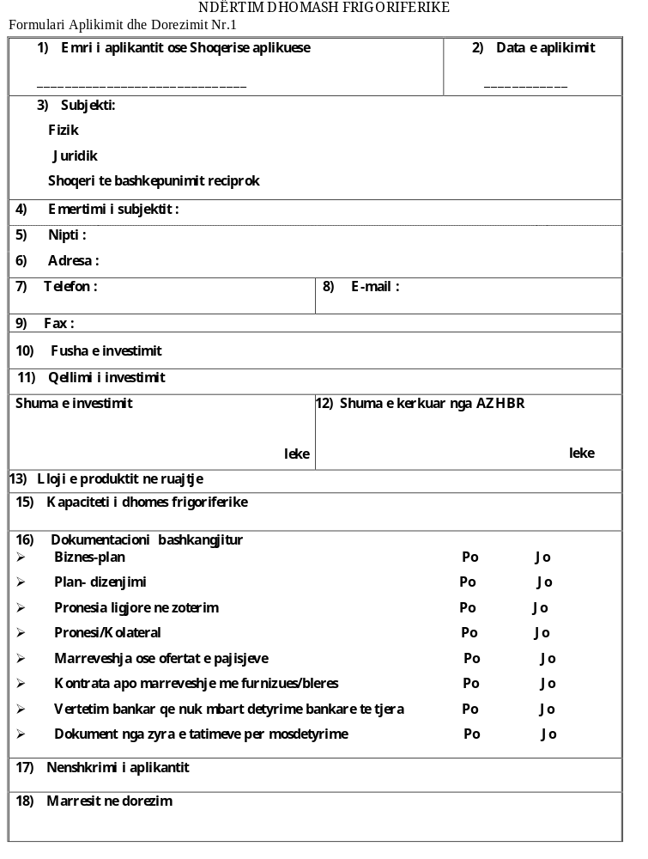

NDËRTIM DHOMASH FRIGORIFERIKE

Formulari Vleresimit Nr.4

Emri i aplikantit ose Shoqerise aplikuese  __________________________________ |  | Data e aplikimit  _____________________  Data e Vleresimit  _____________________

Subjekti:

Fizik

Juridik

Shoqeri te bashkepunimit reciprok

4) Emertimi i subjektit :

5) Nipti :

6) Adresa :
7) Telefon : | 8) E-mail :

9) Fusha e investimit
11) Shuma e investimit  leke | 12) Shuma e Aprovuar nga AZHBR  leke

13) Lloji e produktit ne ruajtje

14) Kapaciteti i dhomes frigoriferike

15) Akti Vleresimit Kriteri pikeve Vleresimi

Biznes plani

30

3000

Zona ku ushtron aktivitet /prioritare

2000

Aktivitet me cikel te mbyllur

5

Shoqeri Podhimi dhe Tregtimi Bujqesor
5

Kapital I perbashket investues

5

Eksperience (historik) te meparshem ne kete fushe
5

Kontrata me prodhues
TOTALI 100
TOTALI

16) Nenshkrimi i Komisionit Vleresimit 1._______________________________

2.________________________________ 3._______________________________

4.________________________________ 5._______________________________

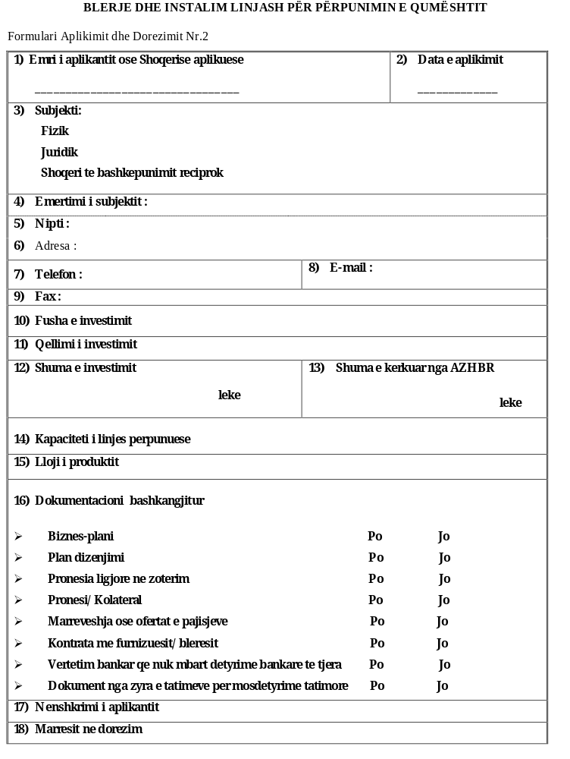

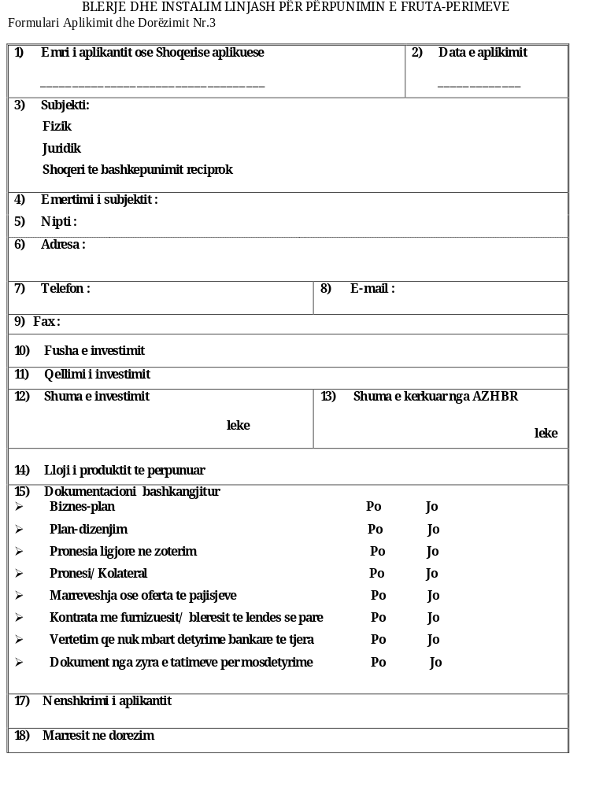

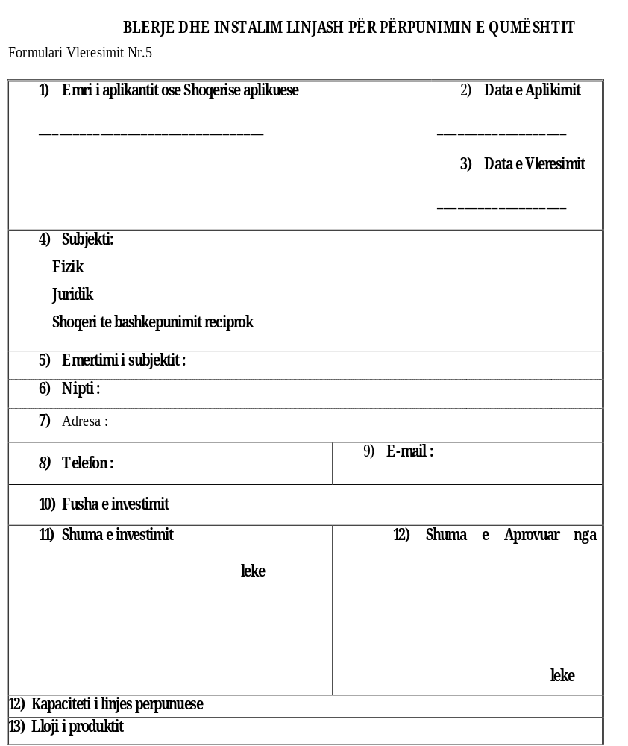

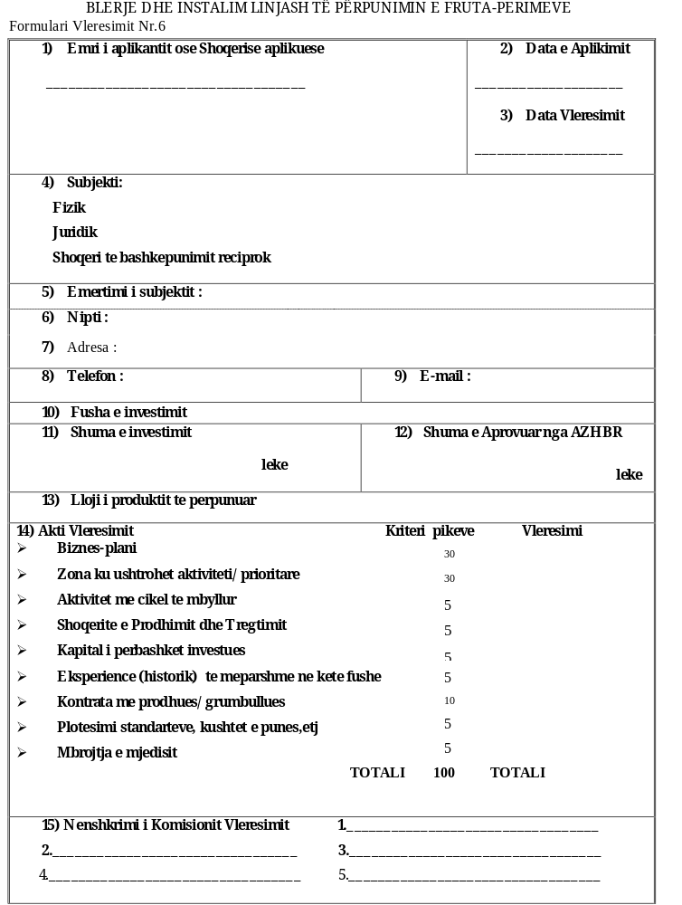

REPUBLIKA E SHQIPËRISË
DHOMA E NOTERËVE TIRANË
NR. ______ REP.
NR. ______ KOL.

KONTRATE KREDIE

Nr. / Datë / /2009

Në Tiranë, sot më ___ _______ 2009 (dy mijë e nëntë), në zyrën e noterisë Tiranë, para meje noteres __________ ____________, u paraqitën palët:
a) Agjencia për Zhvillim Bujqësor dhe Rural, me seli pranë MBUMK- së, e krijuar në bazë të ligjit nr.------------- dhe vendmi i Këshillit të Ministrave nr.1443, datë 30.10.2008, (dhe në vazhdim do të quhet “HUADHËNËSI”) , e përfaqësuar nga Z. ___________________________, me cilësinë _____________________________, me dokument identiteti ______________________

dhe

b) Subjekti fizik/juridik, shoqëria me emër “________”me adresë: rruga “_______”, nr. ____, _______, Shqipëri, e krijuar me vendimin e Gjykatës së Rrethit Gjyqësor / Tiranë nr. ____ datë __.__.____, e regjistruar në organet tatimore ______ me kodin fiskal Nr. ______ dhe NIPT nr. ______ (dhe në vazhdim do të quhet “HUAMARRËSI”) nga ana tjetër; e përfaqësuar këtu e më poshtë nga ortaku dhe administratori i vetëm/aksioneri i vetëm / Drejtori i Përgjithshëm Z./ Znj. _______, i biri i / e bija e ______, lindur në ______, me __.__.___, banues/e në _____, në adresën rruga “________”, pall. ___, shk. ___, kati ___, ap. __mbajtës/e i/e pasaportës/letërnjoftimit/certifikatës nr. _____, madhor/e, me zotësi të plotë juridike për të vepruar.
BAZA LIGJORE: Kodi Civil i Republikës së Shqipërisë, vendimi i Këshillit të Ministrave nr.1443, datë 30.10.2008, vendimi i Këshillit të Ministrave nr. 269, datë 12.3.2009.

HYRJE

SHPJEGIMI I TERMAVE:

Për efekt të kësaj kontrate termat e mëposhtëm kanë këtë kuptim:
Kredi - për efekt të kësaj kontrate, termi kredi nënkupton huanë e marrë nga Huamarrësi;
Këst - është shuma që paguhet sipas grafikut të pagesave dhe përbëhet nga principali;
Kamatëvonesë - është përqindja e aplikuar mbi këstin e papaguar sipas kontratës.

Neni 1

Ojekti i kontratës

1.1 Huadhënësi i jep Huamarrësit një hua pa interes, me afat 7-vjeçar duke filluar nga data e livrimit të plotë të fondit, me kushtet e përcaktuara në këtë kontratë.
1.2 Huaja do të përdoret nga Huamarrësi, sipas qëllimit të përcaktuar

Neni 2

Mënyra e livrimit të huasë

2.1 Palët bien dakord që huaja të transferohet në llogarinë e Huamarrësit me anë të një transferte bankare.
2.2 AZHBR-ja kryen transferimin e shumës së aprovuar në numrin e llogarisë së përfituesit në 2-3 këste në përputhje me planin e investimeve (përshkruar në biznesplan).
2.3 Disbursimi fillestar do të jetë jo më shumë se 30% të shumës së aprovuar dhe këstet e tjera të disbursimit do të bëhen sipas situacionit të investimit, pasi të jenë kryer aktet përkatëse të verifikimit, brenda vitit ushtrimor (deri 20 dhjetor 2009).

Neni 3

Pagimi i huasë

3.1 Shlyerja e detyrimit të principalit do të jetë me 2-3 këste në vit, me një periudhe grace 1 (një) vit, duke filluar nga data e livrimit të plotë të fondit.
3.2 Këstet e huasë do të paguhen sipas grafikut në përputhje me aneksin e kësaj kontrate (grafiku i pagesave).
3.3 Pagesa e çdo kësti do të kryhet në një llogari rrjedhëse të veçantë të AZHBR-së, siç është përcaktuar në ankesin e kësaj kontrate.
3.4 Kur dita e përcaktuar për pagimin e këstit bie në ditët e pushimit ose festave zyrtare, data e pagimit do të jetë dita pasardhëse.
3.5 Huamarrësi mund ta shlyej huanë përpara afatit të përcaktuar në aneksin e kësaj kontrate.

Neni 4

Veprimet që ndërmerren në rastet e mospagimit të huasë

në afat apo nga përdorimi për një qëllim të ndryshëm

4.1 Në rast se Huamarrësi nuk bën pagesën e këstit në datën e përcaktuar sipas aneksit të kësaj kontrate, atëherë ai detyrohet të paguajë një kamatëvonesë vjetore 5% të vlerës së këstit të pa paguar.
4.2 Huamarësi nuk ka të drejtë të kërkojë hua tjetër deri sa ai nuk ka shlyer më parë shumën e plotë të kësaj huaje, si dhe në rastet kur nuk ka paguar në kohë këstet e huasë në përputhje me aneksin e kësaj kontrate.
4.3 Huadhënësi mund të kërkojë shlyerjen e menjëhershme të pjesës së mbetur të huasë nëse konstaton se Huamarrësi nuk e përdor huanë sipas nenit 1 të kësaj kontrate, si dhe kur nuk ka marrë me shkrim miratimin me shkrim të Huadhënësit.

Neni 5

Të drejta dhe detyrime të tjera të Huamarrësit

5.1 Huamarrësi ka detyrime ta informojë huadhënësin me informacionin financiar të nevojshëm, duke i vënë në dizpozicion pasqyra të sakta ku të paraqiten të ardhurat dhe detyrimet financiare të tij.
5.2 Huamarrësi ka detyrimin ta lejojë Huadhënësin të kryejë verifikimin e ecurisë të këtij aktiviteti pa e penguar.
5.3 Huamarrësi është i detyruar ta njoftojë Huadhënësin në rast se ndryshon selinë e ushtrimit të aktivitetit të tij.
Neni 6

Taksa e shpenzimeve

6.1 Çdo shpenzim, tarifë aplikimi, shpenzime noteriale, taksa e tatime që rrjedhin nga nënshkrimi i kësaj kontrate do të paguhen nga Huamarrësi si: shpenzimet në lidhje me regjistrimin, e vendosjen e hipotekës mbi pasuritë e paluajtshme, si dhe shpenzimet që kanë të bëjnë me sigurimin e pasurisë.
6.2 Shpenzimet që lidhen me proceset gjyqësore, vendimet e ekzekutimit nga përmbarimi do t’u mbahen Huamarrësit nga kolaterali.

Neni 7

Hipotekë

7.1 Për të siguruar pagimin e huasë dhe të gjitha detyrimet e tjera në këtë kontratë Huamarrësi vendos si garanci pasurore (kolateral) pasurinë e tij të paluajtshme në masën 100% të vlerës së huasë së marrë.
7.2 Pasuria /kolaterali qëndron i bllokuar deri në shlyerjen e plotë të huasë.
7.3 Hipoteka funksionon e shuhet në përputhje me dispozitat e Kodit Civil.
7.4 Në rast se Huamarrësi kërkon të ndryshojë pasurinë e vendosur si garanci për shlyerjen e detyrimit, ai duhet të marrë më parë miratimin me shkrim të Huadhënësit.
7.5 Huamarrësi merr përsipër, që në rast të mosshlyerjes së huasë së marrë për shkak se kolaterali i tij ka një vlerë më të vogël së huaja e marrë, të kompesojë pjesën e huasë së papaguar me çdo pasuri tjetër që ai disponon dhe e ka në pronësi të tij, qoftë kjo dhe pasuri e luajtshme dhe/ose e paluajtshme .
7.6 Garancia pasurore e vënë në favor të huadhënësit shtrihet mbi të gjitha përmirësimet, ndërtimet e shtojcat e tjera aktuale dhe të ardhshme të kryera mbi të, të drejtat, si dhe çdo regjim tjetër të veçantë të njohur me ligj mbi një pjesë ose në gjithë këtë pasuri.
7.7 Hipoteka fshihet kur:
- Të gjitha detyrimet financiare janë shlyer tërësisht (principali, kamatëvonesat etj).
- Huadhënësi mund të heqë dorë, me shkrim, nga të drejtat mbi pronën e hipotekuar.

Neni 8

Garancia pasurore

8.1 Për të siguruar shlyerjen e huasë dhe të gjitha detyrimeve të tjera të përcaktuara në këtë kontratë, Huamarrësi vendos si garanci pasurore (kolateral) pasurinë e tij të paluajtshme.
8.2 Barrëdhënësi deklaron se:
- Do të paguajë shpenzimet e mirëmbajtjes dhe të sigurimit të sendeve/objekteve të lëna peng në emër të Huadhënësit, përkundrejt humbjes ose dëmtimit.
- Sendet/objektet e lëna si garanci pasurore do të përdoren për qëllime të ligjshme dhe sipas destinacionit të tyre.

Neni 9

Zgjidhja e kontratës

9.1 Zgjidhja e kontratës mund të bëhët:
- Me kërkesë të Huamarrësit, në rastin kur do të paguajë të gjithë shumën e huasë para afatit të parashikuar në këtë kontratë.
- Me kërkesë të Huadhënësit:
a) në rastin kur Huamarrësi ka ndryshuar qëllimin e përdorimit të huasë, në këtë rast Huadhënësi ka të drejtë të kërkojë kthimin e shumës së disbursuar në favor të Huamarrësit; dhe
b) në rastin kur Huamarrësi nuk ka përmbushur detyrimet e tij sipas kësaj kontrate, në këtë rast kontrata zgjidhet dhe Huamarrësi është i detyruar të paguajë shumën e kësteve të papaguara, shumën e mbetur dhe kamatëvonesat.
Në të dy rastet e mësipërme, Huadhënësi në bashkëpunim me organet kompetente merr masa për bllokimin e aktivitetit ekonomik të Huamarrësit për të cilin ai ka marrë huanë.

Neni 10

Të ndryshme

10.1 Kjo kontratë i nënshtrohet dhe drejtohet nga legjislacioni i Republikës së Shqipërisë. Çdo mosmarrëveshje që lidhet me ekzekutimin dhe interpretimin e kësaj kontrate do të zgjidhet nga Gjykata e Rrethit Gjyqësor Tiranë.
10.2 Çdo modifikim i kësaj kontrate do të bëhet vetëm me shkrim dhe vetëm mbas marrëveshjes midis palëve.
10.3 Çdo njoftim, kërkesë ose komunikim midis palëve do të bëhet me shkrim dhe do të dërgohet me postë të regjistruar në adresat e tyre të përcaktuara në këtë kontratë ose në adresat e njoftuara më pas nga secila prej palëve dhe do të konsiderohet e marrë (dorëzuar) në momentin e nënshkrimit të dokumentit përkatës të marrjes në dorëzim nga pala pritese dhe në rast se ky nuk gjendet, njoftimi i dorëzohet njërit prej anëtarëve të familjes, fqinjëve ose portierit të ndërtesës.
Për të vërtetuar sa u thanë më sipër u hartua kjo kontratë në 3 (tri) kopje, nga të cilat palët morën nga një kopje. (Origjinali i tretë do t’i jepet noterit.)
Kjo kontratë huaje bëhet në bazë të Kodit Civil të Republikës së Shqipërisë, si dhe konform vullnetit të lirë të palëve, pasi u kuptua nga palët, u nënshkrua rregullisht prej tyre para meje noterit.

PALËT HUADHËNËSI HUAMARRËSI

